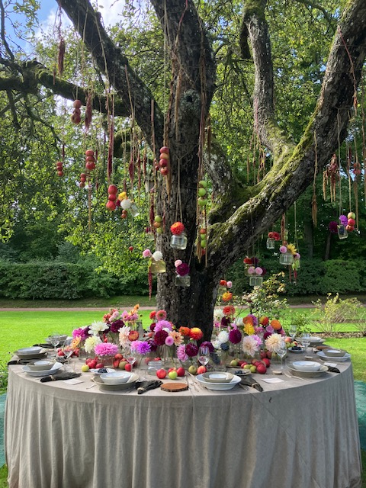
Medlemsbrev september 2023

Kära vänner
Vilken fest vi varit med om i vår kära park. Det är med kreativitet och glädje som parken varit uppdukad till en strålande måltid och har alla varit inbjudna. Daliorna och sensommarens blomster var självskrivna gäster.

Förra veckan åkte vi till Katrinetorps landeri i Malmö. Det var inte många av oss som varit där eller visste så mycket om Katrinetorp. Det blev en fin upplevelse både inne och ute med den förträfflig guiden intendent Mats Bohman. Maten var fantastisk och intogs i det vackra trädgårdscaféet.
Till den trevliga upplevelsen bidrog också ett strålande väder.
Våra aktiviteter i sommar har varit intressanta och välbesökta. ”Sofiero Special” fick ställas in men Morten erbjuder oss ett nytt datum 22 september kl. 14.00. Ta chansen att uppleva en guidning som ställer frågan ”Är Sofiero centrum i världen?” Mycket har hänt här genom tiderna… Anmäl dig till Marita senast 17 september marita.aminoff@gmail.com eller
073-3165023.

6 september kl. 14 berättar Lars Persson om de fantastiska äppelträden i parken. Anmäl dig till Kerstin khassner@gmail.com, tel. 070-5642743 senast 2 september.

Vi har fått ett erbjudande om att snygga till runt äppelträden i parken och ta bort de äpplen som ligger på marken. Ta gärna med en påse och plocka med lite själv också. Vi undersöker intresse för att hjälpa till 7 september. Samling vid entrén kl. 13.15 där vi får redskap, skottkärror mm samt instruktioner. Vid detta första tillfälle finns det 4 platser så först till kvarn gäller. Anmälan till Gunilla Pfeiffer: gunilla.bunke@gmail.com senast 6 september. Om intresset är stort och det fungerar bra så kommer vi att återkomma med fler tillfällen.

Vi ses i vår vackra park!

Med sensommarhälsningar

Kerstin Hassner
Ordförande Sofiero Vänner

